Бюджетное учреждение Омской области

«Реабилитационный центр для детей и

подростков с ограниченными возможностями»

**РЕАБИЛИТАЦИЯ**

**ДЕТЕЙ С ЗАДЕРЖКОЙ**

**ПСИХИЧЕСКОГО РАЗВИТИЯ**

**Методическое пособие.**

Составитель: Виноградов-Савченко В.В., социальный педагог БУ РЦДП

ВВЕДЕНИЕ

Что такое ЗПР? Эти три зловещие буквы есть не что иное, как *задержка психического развития.* К сожалению, сегодня в медицинской карте ребенка нередко можно встретить такой диагноз.

Последние несколько лет к проблеме ЗПР наблюдается повышенный интерес, вокруг нее ведется множество споров. Все это связано с тем, что само по себе такое отклонение в психическом развитии очень неоднозначно, может иметь множество различных предпосылок, причин и следствий. Явление, сложное по своей структуре, требует пристального и тщательного анализа, индивидуального подхода к каждому конкретному случаю.

Исходя из вышеизложенного, были приняты следующие законодательные акты - Федеральный закон «О социальной защите инвалидов в РФ», «Основы законодательства РФ об охране здоровья граждан», Президентской программе «Дети России» и другие, основанные на конвенции прав человека, Конвенциях ООН: «О правах ребенка», «О правах инвалидов», Всемирной программы действий в отношении инвалидов.

Увеличение детей с ЗПР отмечается во всем мире и проблема их воспитания и социальной реабилитации становится актуальной психолого-педагогической проблемой. Статистика свидетельствует о росте количества детей с ЗПР в России: В 1990/91 учебном году существовало 4 специальных школы для детей с ЗПР, в которых обучалось до 1 тысячи учащихся, к 2010/11 учебному году количество таких школ увеличилось до 122, а количество учащихся возросло до 19,8 тысячи.

Анализ состояния детской инвалидности в Омской области, показал, что в структуре психических расстройств, приводящих к инвалидности:

◻ первое ранговое место занимает умственная отсталость – 55,5 % (2009 г.–65,3 %, 2008 г.–52,0 %), которая в 71,3 % случаев представлена лёгкой умственной отсталостью (2009 г. – 74,6 %, 2008г. – 71,1 %). В РФ 2008г. – 61,4%, 2009 г. – 60,2%; СФО - 2008г. – 65,5%, 2009г – 64,1%.

◻ второе ранговое место - органическое расстройство личности – 26,6 % (2009 г.-19,6%, 2008 г. – 26,6 %)

◻ третье ранговое место – шизофрения – 10,6 % (2009 г. - 3,9 %, 2008 г. – 4,6 %)

◻ четвертое ранговое место – расстройство развития речи – 4,8 % (2009 г. – 9,3 %, 2008 г. – 15,6 %), что в свою очередь говорит о том, что вышеперечисленные патологии имеют в своем течение задержку психического развития.

Внимание исследователей и практиков (педагогов, психологов, врачей) в первую очередь привлекают дети с наиболее выраженными нарушениями развития, прежде всего с глубокими формами интеллектуальной недостаточности, затем - умственно отсталые. Но по мере развития общества, а вместе с ним и науки, в том числе и дефектологии, в сферу исследования специалистов вовлекаются дети с все менее выраженными формами интеллектуальной недостаточности, наиболее ярко проявляющимися в учебной деятельности и не всегда поддающимися выявлению на ранних этапах жизни ребенка. В этих случаях основным симптомом, настораживающим родителей и педагогов, обычно является стойкая неуспеваемость ребенка с самого начала систематического обучения.

Проводимые в различных областях знаний исследования показывают, что, несмотря на большое внимание, уделяемое совершенствованию содержания образования и методик обучения, оснащению современными техническими средствами обучения, улучшению условий труда специалистов, количество ребят, которые по различным причинам оказываются не в состоянии за отведенное время и в необходимом объеме усвоить учебную программу, постоянно увеличивается и колеблется от 20 до 30% от общего числа детей школьного возраста.

В исследованиях по проблемам социального развития детей с задержкой психического развития отмечается их отставание в коммуникативном развитии. На разных возрастных этапах у них снижена потребность в общении, доминирует прагматическая направленность общения со взрослым, отмечается недостаточный уровень владения речевыми и неречевыми средствами общения с окружающими, что затрудняет процесс межличностного взаимодействия и подталкивает детей к аффективным проявлениям в коммуникациях, нарушает их социальную адаптацию (О.К. Агавелян, М.Г. Агавелян, Д.И. Бойков, Е.Г. Злобина, Л. В. Кузнецова, В.Г. Петрова, Е.И. Разуван, Е. Слепович, Р.Д. Тригер). При этом нередко делается оптимистический прогноз - формирование ребенка с ЗПР как субъекта коммуникативного развития может быть подчинено целенаправленной коррекции (О.К. Агавелян, М.Г. Агавелян, Д.И. Бойков, Е.И. Разуван).

В настоящее время в России происходит становление социально-педагогической системы коррекционно-развивающего обучения детей, испытывающих трудности в освоении учебных программ, в адаптации к школе и социальному окружению. По данным МО РФ (2010 г) среди детей младшего школьного возраста, свыше 60% относятся к категории риска школьной, соматической и психофизической дезадаптации. Из них около 35% составляют те, у кого еще в дошкольном возрасте были обнаружены очевидные расстройства нервно-психической сферы. Число ребят, не справляющихся с требованиями стандартной школьной программы, за последние 20 лет возросло в 2-2,5 раза, достигнув 30% и более. По данным медицинской статистики, ухудшение состояния здоровья учащихся за 10 лет обучения (в 2000 г. здоровыми были признаны лишь 15% детей школьного возраста) становится одной из причин трудностей их адаптации к школьным нагрузкам.

Задержка психического развития является одной из наиболее распространенных форм психической патологии детского возраста. Более тщательному выявлению пограничных состояний интеллектуальной недостаточности способствует рост требований, предъявляемых обществом к личности ребенка и подростка (усложнение школьных программ, более ранние сроки начала обучения и т.п.).

ЗПР характеризуются замедленным темпом психического развития, личностной незрелостью, негрубыми нарушениями познавательной деятельности. В большинстве случаев задержка психического развития отличается стойкой, хотя и легкой, интеллектуальной недостаточностью и слабо выраженной тенденцией к компенсации и обратимому развитию, возможными только в условиях специального обучения и воспитания. Вследствие нарушений у детей в продолжение довольно длительного периода наблюдается функциональная незрелость центральной нервной системы, что, в свою очередь, проявляется в слабости процессов торможения и возбуждения, затруднениях в образовании сложных условных связей. У.В.Ульенкова приводит цифровые данные распределения причин ЗПР по степени значимости:

¨ 67,32% - патология внутриутробного развития и тяжелые заболевания на первом году жизни,

¨ 39% - внутриутробные инфекции,

¨ 33% - родовые и постнатальные травмы,

¨ 14% - стрессы во время беременности,

¨ до 14% - генетический фактор.

Поскольку большинство психических функций (пространственные представления, мышление, речь и др.) имеют сложное комплексное строение и основаны на взаимодействии нескольких функциональных систем, то и формирование такого рода взаимодействий у детей с задержкой психического развития не только замедлено, но и происходит иначе, чем у нормально развивающихся. Следовательно, соответствующие психические функции складываются не так, как при нормальном развитии.

Для детей этой группы характерна значительная неоднородность нарушенных и сохранных звеньев психической деятельности, а также ярко выраженная неравномерность формирования разных сторон психической деятельности.

В 1988 г. Г.Ф. Кумариной был введен термин "коррекционная педагогика". Свое практическое выражение коррекционная педагогика нашла в системе коррекционно-развивающего образования (КРО), которое представляет собой симбиоз организации образовательного процесса во всем многообразии ее проявления и содержания образовательного процесса, и его содержания, в котором соединяются социальные, общеучебные, диагностические, охранные, коррекционно-развивающие стратегии обучения.

В середине XX в. из пограничной категории детей была выделена и описана особая субкатегория - дети с временной задержкой психического развития (ЗПР; Т.А. Власова, В.И. Лубовский, А.А. Люблиневская, М.С. Певзпер и др.), к которым отнесли детей с церебрастеническими состояниями, психофизическим и психическим инфантилизмом, с функциональной недостаточностью центральной нервной системы, с развитием личности по невротическому типу. В связи с этим сегодня па педагогической арене присутствуют два направления, объектом которых являются проблемные дети, находящиеся между нормой и патологией. Одно из них, ориентированное на детей группы риска, называет себя коррекционно-развивающим образованием, другое, ориентированное на детей с ЗПР - коррекционно-развивающим обучением. Для большей четкости их разграничения мы условно будем называть первое направление "психолого-педагогическим" КРО, а другое — "дефектологическим" КРО, в соответствии с их концептуальными позициями.

Однако в них кроются и принципиальные различия, позволяющие понять специфику каждой группы. Дети риска имеют "парциальные недостатки" развития, обуславливающие фрагментарность школьной неуспешности и ее временный характер. Дети с трудностями в обучении, обусловленными ЗПР, характеризуются стойкими затруднениями в усвоении всех образовательных программ.

В последние годы доказано, что ранняя и целенаправленная социально-психолого-педагогическая работа способствует коррекции нарушений и предупреждению вторичных отклонений в развитии детей. Однако в настоящее время организация коррекционной помощи детям с нарушениями развития в условиях семьи, воспитывающей проблемного ребенка, находится только на этапе становления. В большинстве же случаев практическое выявление детей с ЗПР начинается с 3 или 5 лет. Основные линии развития, значимые для ребенка с ЗПР, рассматриваются в двух возрастных периодах: младший дошкольный возраст - до 5 лет и старший дошкольный возраст - до 7 лет.

Образовательно-воспитательные потребности ребенка старшего дошкольного возраста включают: совершенствование общей моторики, развитие тонкой ручной моторики и зрительно-двигательной координации, произвольного внимания, формирование систем сенсорных эталонов, сферы образов-представлений, опосредованного запоминания, зрительной ориентировки в пространстве, воображения, эмоционального контроля, совершенствование наглядно-образного мышления, мыслительных операций словесно-логического уровня; внутренней речи, развитие связной речи, речевого общения, продуктивной деятельности, элементов трудовой деятельности, норм поведения, соподчинения мотивов, воли, самостоятельности, способности дружить, познавательной активности, готовности к учебной деятельности.

Вышеназванные линии развития неодинаковы как по своей природе, так и по своей роли в психофизическом и социальном развитии ребенка. Это важно учитывать при организации воспитательно-образовательной и коррекционно-развивающей работы с дошкольниками.

Успешное функционирование системы коррекционно-развивающего обучения зависит от подготовки кадров: психологов, дефектологов, логопедов, учителей, знающих, чем обусловлены особые образовательные потребности детей, и готовых к взаимодействию со специалистами разного профиля в процессе комплексного воздействия на развитие ребенка, испытывающего трудности в обучении.

В настоящих методических материалах обобщен многолетний опыт специалистов БУ Омской области «Реабилитационный центр для детей и подростков с ограниченными возможностями», описаны проявления особенностей устной речи, письма и чтения у детей с ЗПР. При разработке рекомендаций были учтены главные позиции организации реабилитационного процесса: комплексность, раннее начало, преемственность, непрерывность, индивидуальный подход. При соблюдении всех названных позиций достигается наибольшая результативность в исполнении реабилитационной программы.

Итак, анализируя вышесказанное, можно отметить, что в специальном образовании процессы диагностики, обучения, воспитания и коррекции должны быть взаимосвязаны и взаимодополняемы. В процессе воспитания и обучения лиц с особыми образовательными потребностями различают специальные образовательные технологии, методы обучения и воспитания, средства коррекции. Образовательно-воспитательный и коррекционно-развивающий процессы осуществляются с детьми, имеющими ЗПР, как в повседневной жизни, так и на специально организованных занятиях. Непременным условием эффективности коррекционно-развивающего процесса является интегрированная деятельность узких специалистов и родителей (семьи), имеющих детей с особыми образовательными потребностями.

Социальный педагог - В.В. Виноградов-Савченко

Литература:

1. Коррекционная педагогика в начальном образовании: Учеб. пособие / Под ред. Г.Ф. Кумариной. М., 2001.

2. Кумарина Г.Ф. Теоретические основы компенсирующего обучения // Компенсирующее обучение: опыт, проблемы, перспективы. М., 2005.

3. Шевченко С.Г. Коррекционно-развивающее обучение: Организационно-педагогические аспекты. М., 2001.

***Г.Г.Сабанина - инструктор-методист ЛФК***

ПОДГОТОВКА РУКИ РЕБЕНКА ДОШКОЛЬНОГО ВОЗРАСТА С ЗАДЕРЖКОЙ ПСИХИЧЕСКОГО РАЗВИТИЯ К ПИСЬМУ

|  |  |
| --- | --- |
|  | *Настоящая сказка отличается тем, что никогда не прерывается её связь с жизнью, потому что сказка строится на ней и к ней же возвращается.* |
|  | ***Братья Гримм.*** |

С каждым годом жизнь предъявляет все более высокие требования не только к нам, взрослым, но и к детям. Объем знаний, который необходимо передать им, неуклонно растет. Усвоение этих знаний должно проходить не механически, а осмысленно. Чтобы помочь детям справиться с поставленными задачами, необходимо своевременное и полноценное формирование речи. Это основное условие успешного обучения ребенка в школе, поскольку речь – это сложная функция, и развитие ее зависит от многих моментов. С точки зрения психолого-педагогической науки речь выступает условием полноценного существования человека в социуме, т.к. она имеет деятельный характер и является ведущим средством и формой общения.

По ряду причин экологического, морфофизиологического и социального характера, включая патологические особенности протекания беременности и раннего постнатального развития ребенка, страдает раннее моторное развитие, что приводит к задержке речевого и интеллектуального развития. В результате, у большинства детей дошкольного и младшего школьного возраста с расстройствами речи наблюдается в разной степени выраженная общая моторная недостаточность, а так же отклонения в развитии тонких движений пальцев рук.

Мелкая моторика – одна из сторон двигательной сферы, которая непосредственно связана с овладением предметными действиями, развитием продуктивных видов деятельности, письмом, речью ребенка (М.М. Кольцова, Н.Н. Новикова, Н.А.Бернштейн, В.Н. Бехтерев, М.В. Антропова, Н.А. Рокотова, Е.К.Бережная). Формирование же двигательных функций, в том числе и тонких движений рук, происходит в процессе взаимодействия ребенка с окружающим его предметным миром.

Известно, что и двигательный акт письма требует тонкой координации движений, а, кроме того, длительной фиксации суставов, связанной со значительной статической нагрузкой. “Несовершенная нервная регуляция движений, слабое развитие мелких мышц руки, низкая выносливость по отношению к статическим нагрузкам у детей этого возраста определяет чрезвычайную сложность овладения навыком письма.”

В неменьшей степени это относится и к детям с задержкой психического развития. У многих детей с ЗПР при неврологическом и нейропсихологическом исследовании обнаруживаются легкие и латентные формы двигательных нарушений, которые являются следствием раннего органического поражения головного мозга (Ю.И. Дауленскене, Ю.Г. Демьянов, И.Ф. Марковская). Иногда даже негрубая дисфункция двигательной сферы без своевременных и целенаправленных коррекционных воздействий может привести к вторичному недоразвитию более сложных и дифференцированных движений и действий, что отрицательно сказывается на становлении навыков письма, рисования, конструирования и других форм ручной деятельности ребенка. Изменение (повышение или понижение) мышечного тонуса обуславливает истощаемость и утомляемость мышц кистей рук. “Недостаточная дифференцированность иннервации мышц пальцев и кистей рук делает движения неловкими, препятствует их согласованности и плавности. Поэтому ребенок не может длительное время удерживать карандаш или ручку, по мере нарастания утомления его движения становятся неточными, крупноразмашистыми, либо слишком мелкими.”

При определении системы работы по коррекции двигательных нарушений следует учитывать, что личностная незрелость ребенка с ЗПР проявляется в несформированности учебной мотивации, слабости волевых установок, эмоциональной лабильности. Стойкие неудачи при попытках воспроизвести нужное движение или действие могут привести к отказу от занятий. Поэтому любое задание надо предлагать детям в игровой форме, которая не только вызовет интерес, но и за счет положительной эмоциональной стимуляции будет способствовать повышению психического тонуса, а, следовательно, и улучшению работоспособности в целом.

“Известно, что нарушение целенаправленности и произвольности движений и действий у детей с ЗПР связано также с незрелостью регулирующей функции речи (В.И. Лубовский).” Все это и побудило нас к регулярному проведению работы по развитию и совершенствованию тонкой моторики кистей и пальцев рук.

Весь комплекс упражнений можно разделить на четыре составляющие:

пальчиковая гимнастика;

работа в тетрадях – отработка элементарных графических навыков;

упражнения для пальцев и кистей рук с использованием различных предметов;

физические упражнения (физкультурные занятия).

Занятия по развитию пальцевой моторики проводятся регулярно, используя для этого время на занятиях дефектолога, воспитателя, инструктора ЛФК. Оптимальным, по нашему мнению, оказалось использование физкультминуток.

Физкультминутку, сочетание движений с речью детей, используем, как элемент двигательной активности для переключения на другой вид деятельности, снятия нагрузки, связанной с сидением, и для повышения работоспособности. Проговаривание стихов одновременно с движениями дает ряд преимуществ: речь как бы ритмизуется движениями, делается более громкой, четкой и эмоциональной, а рифмы положительно влияют на слуховое восприятие детей. Кроме того, это позволяет достичь наибольшего обучающего эффекта. Максимально используется пассивный и активный массаж, игровые комплексы самомассажа с использованием “Пальчикового бассейна” (на занятиях дефектолога), “Разноцветных прищепок”, логопедических щеток “ ежиков” и резиновых мячей. Так же проводим игры с пальчиками без речевого сопровождения и стихов с сопровождающими движениями и определенными позами кистей и пальцев рук, рисуем вальдорфские формы. При самомассаже применяем упражнения с грецкими орехами (разной величины) и перекатывание шестигранных карандашей. Массаж является одним из видов пассивной гимнастики. Он благоприятно влияет на организм человека, оказывая общеукрепляющее действие на мышечную систему, повышая тонус, эластичность и сократительную способность мышц. Работоспособность утомленной мышцы восстанавливается быстрее под влиянием массажа. При этом так же улучшаются функции рецепторов, проводящих путей, усиливаются рефлекторные связи коры головного мозга с мышцами и сосудами. В свою очередь, импульсы, возникшие в рецепторах кожи и мышцах, достигая коры головного мозга, оказывают тонизирующее воздействие на центральную нервную систему, в результате чего повышается ее регулирующая роль в отношении работы всех систем и органов. Обучение детей приемам самомассажа: поглаживание, растирание, разминание, выжимание, активные и пассивные движения дает положительный результат. Предлагаются три комплекса упражнения самомассажа, которые были разработаны на основе рекомендаций А.А. Бирюкова: самомассаж тыльной стороны кистей рук, самомассаж ладоней, самомассаж пальцев рук. Этот вид работы применялся на разных уровнях: и при восприятии на слух (дефектолог говорит – дети делают), и при произнесении слов, фраз, стихотворных текстов. Начинается и заканчивается самомассаж расслаблением кистей рук поглаживанием. В группе проводятся занятия и с использованием игр–потешек. Согласно международной классификации, игры, совмещающие движение пальцев с короткими ритмичными стишками, подразделяются на два типа:

Первый - собственно пальчиковые игры, “сидячие”.

Второй - игры, в которые помимо деятельности тонкой моторики включены движения всего тела: прыжки, бег на месте, движение рук, ног, головы.”.

Ко второму типу можно отнести народные игры, к первому – упражнения для пальчиков, которые проводятся с речевым сопровождением и без него. Для речевой деятельности важна координация работы периферического речевого аппарата с работой речевых механизмов мозга. При помощи органов артикуляции ребенок учится производить различные единицы устной речи. С артикуляционной работой тесно связана и работа мышц пишущей руки. В процессе развития речи формируется координация движений пишущей руки с артикуляцией. Пальчиковые игры с использованием игр-потешек были взяты не случайно. Мы знаем, какой дефицит телесного контакта испытывают дети современных родителей, поэтому игры-потешки дают ребенку возможность ощутить радость телесного контакта, прочувствовать свои пальцы, ладонь, локоть, плечо; осознать себя в системе телесных координат, сформировать схему тела. Это предотвращает возможность возникновения многих неврозов в дальнейшем, даёт человеку чувство самообладания. Кроме того, эти игры создают благоприятный эмоциональный фон, обеспечивают хорошую тренировку пальцев, способствуют развитию умения слушать и понимать содержание потешек, учат улавливать ритм речи. Народные потешки являются прекрасным материалом для обучения разговорной речи, т.к. большинство из них построены на диалогах.

Работа в альбомах и тетрадях способствует лучшей ориентировке в условиях двумерного пространства листа бумаги и готовит руку ребенка к обучению письму. Важно, чтобы графические задания имели образно-смысловую значимость. С этой целью для рисования выбираются такие объекты как волны, радуга, клубы дыма, чешуйки у рыб. Здесь можно взять задание и на дорисовывание недостающих деталей у цветов и предметов, обводка лекал, заштриховка и раскрашивание контурных изображений, картинок в альбомах для раскрашивания. Предусматривается постепенный переход к работе по заданной схеме действия, например: “Нарисуй волны, большие и маленькие, три большие волны и три маленькие“. Затем усложняется работа по дорисовыванию орнаментов и лабиринтов.

Пользуется большой популярностью у детей и такие игры, как различного рода мозаики, конструкторы, большие и маленькие картинки из пазлов, работа с которыми также способствует развитию моторной умелости и совершенствованию конструктивных навыков у детей.

Как уже известно, у детей дошкольного возраста, из-за слабого развития мелких мышц кисти, происходит быстрое утомление руки в процессе графических действий. В этих условиях возрастает роль физкультурных занятий, т.к. они предоставляют широкие возможности для тренировки мелких мышц кисти в различных видах деятельности, носящих большей частью игровой характер (подвижные игры с потешками, речитативно-физкультурные композиции, перекладывание мелких предметов в эстафетах, бруски и ловля меча, серсо и многие другие). “При таком подходе, даже если приходится выполнять большое количество упражнений, непосредственно направленных на развитие мелких мышц кисти и координацию движений звеньев руки, дети никогда не жалуются на усталость рук”. Таким образом, в дошкольном возрасте не только можно, но необходимо развивать у ребенка координацию движений, пространственные представления, чувство ритма и “ручную умелость” для подготовки его к овладению графикой письма. А так как развитие этих качеств является задачей физической культурой, то специально подобранные физические упражнения будут способствовать совершенствованию у ребенка координации движений, научат ориентироваться в пространстве и чувствовать ритм, разовьет руку - т.е. дадут ему все, что необходимо для успешного овладения письмом.

***Н.В.Клишина, заведующая стационарным отделением***

***В.В.Виноградов–Савченко, социальный педагог***

Средства социализации детей

с задержкой психического развития

Роль образования на современном этапе развития России определяется задачами ее перехода к демократическому и правовому государству, наметились тенденции к изменению традиционного, авторитарного воспитания в направлении к гуманистическому, личностно-ориентированному. В этой связи можно видеть рост интереса со стороны общественности к обсуждению проблемы интеграции детей с ограниченными возможностями здоровья в общеобразовательную среду и создание новых технологий для работы с такими детьми.

Спецификой в организации работы по коррекции речевых нарушений в нашем Центре, является обязательное наличие практической деятельности, сочетающейся с умелым использованием наглядности и живого слова педагога. В логопедии разработаны довольно эффективные методики коррекции речевых нарушений: дыхательная, пальчиковая, артикуляционная гимнастики, логоритмические упражнения, массаж, мнемотехника, элементы песочной терапии и многое другое.

Психологическая реабилитация рассматривается как система мероприятий, направленных на восстановление, коррекцию или компенсацию нарушенных психических функций и состояний, а также процесс, направленный на адаптацию личности ребенка к определенным социальным условиям. Психологическая реабилитация должна проходить с учетом принципов:

◻ реабилитация детей должна начинаться на самых ранних стадиях развития;

◻ процесс реабилитации осуществляется последовательно и непрерывно до полного восстановления или компенсации нарушенных функций;

◻ процесс реабилитации строится с учетом комплексного подхода в осуществлении психореабилитационных мер.

Базовая задача психологической реабилитации состоит в закреплении воздействия коррекционно-консультационных мероприятий через системное и последовательное расширение и углубление направленных воздействий.

Успех коррекционной работы с ребенком с ЗПР обеспечивается многими составляющими, среди которых важную роль играет педагогическое взаимодействие с семьей. Важно, чтобы родители ребенка с ЗПР стали активными участниками коррекционно-развивающего процесса, поверили в возможности своего ребенка и в положительный результат коррекционно-развивающего обучения. Необходимо распространение среди родителей специальных педагогических и психологических знаний, укрепление доверия к психолого-педагогическому персоналу и желание сотрудничать в деле помощи ребенку с ЗПР.

Важно отметить основные направления психолого-педагогического сопровождения семей реализующиеся на базе стационарного отделения БУ «РЦДП»:

-диагностика, коррекция и предупреждение вторичных отклонений в развитии психики ребенка;

-оказание ребенку помощи в реализации его образовательных потребностей, создание педагогических условий для проведения с ним коррекционно-развивающих занятий;

-информационная помощь родителям в отношении проблем развития ребенка и формирование у них педагогической этики и психолого-педагогической компетентности;

-включение родителей в педагогический процесс.

Психолого-педагогическое сопровождение семьи требует широкого использования на практике комплекса интегрированных средств взаимодействия всех взрослых (специалисты и родители), являющихся заинтересованными участниками образовательного и воспитательного процессов. При выборе стратегии коррекционно-развивающего обучения необходимо руководствоваться целесообразностью создания специальных педагогических условий для формирования сотрудничества ребенка со взрослым:

◻ эмоциональный контакт взрослого с ребенком;

◻ правильное определение способов постановки перед ребенком образовательно-воспитательных задач;

◻ подбор способов передачи ребенку общественного опыта (совместные действия, подражание, действие по образцу и речевой инструкции).

Вышеуказанные виды работы имеют коррекционную значимость лишь при системном формировании детской деятельности. Реализация поставленных задач возможна при условии организации жизни ребенка с ЗПР, насыщенной положительными эмоциями, разнообразной деятельностью, высоким интеллектуальным потенциалом окружающей среды и общения.

Таким образом, вся работа по социальному развитию нацелена на формирование у детей с ЗПР навыков продуктивного взаимодействия с окружающими людьми, их подготовку к школьному обучению и ранней профориентации, а в конечном итоге – на адаптацию к жизни в обществе, в быстро изменяющемся и нестабильном мире.

Обобщение опыта работы специалистов стационарного отделения позволило выявить основные проблемы социализации личности ребенка, раскрываемые в отечественной и зарубежной литературе, выявить особенности и условия процесса социализации детей с ЗПР, изучить особенности развития детей с задержкой психического развития и средства их успешной социализации.

Социально-педагогическая деятельность по поддержке детей с ЗПР в БУ «РЦДП» – это непрерывный педагогически целесообразно организованный процесс социального воспитания с учетом специфики развития личности ребенка с особыми потребностями на разных возрастных этапах, в различных слоях общества при участии всех социальных институтов и всех субъектов воспитания и социальной помощи.

Процесс социализации личности ребенка с ЗПР будет эффективным при условии интеграции таких детей в общество, чтобы они могли приобрести и усвоить определенные ценности и общепринятые нормы поведения, необходимые для жизни в обществе.

Необходимо признание роли семьи как микрофактора в процессе воспитания и развития ребенка для более полной и успешной социализации его личности.

Для того чтобы процесс социализации детей с ЗПР происходил наиболее полноценно, используем программу ознакомления детей с социальной действительностью в единстве мотивационного, когнитивного и деятельностно–практического аспекта их жизнедеятельности.

Основные характеристики личности ребенка с ЗПР связываются с развитием высших психических функций, поэтому важно, чтобы педагогическое управление развитием ребенка происходило через создание условий для врастания компонентов социального опыта в структуру личности ребенка, что способствует формированию его собственной картины мира в единстве сознания, отношения и поведения.

Основные задачи социализации заключаются в формировании ценностей и общепринятых норм поведения необходимые для жизни в обществе, коммуникативной и социальной компетентности и самый эффективный метод для успешной социализации – игра.

Социально-педагогическую деятельность необходимо реализовывать как технологию перевода социальной ситуации развития ребенка в педагогическую, образовательную, воспитательную, обучающую, развивающую. В основе процесса социального воспитания лежит ознакомление детей с социальной действительностью. При этом важно, чтобы были учтены возрастные особенности ребенка, так как эти критерии по своей природе социальны и их приоритетное развитие обеспечивается в процессе социализации. Полнота достижения этого процесса возможна в единстве мотивационного, когнитивного и деятельностно-практического компонентов развития.

СПИСОК ЛИТЕРАТУРЫ:

1. Дианова В.И. Роль социализации в системе помощи детям-сиротам с ограниченными возможностями здоровья//Воспитание и обучение детей с нарушениями развития. 2008. - № 5, с.53-56

2. Закрепина А. Психолого-педагогическое сопровождение семей, воспитывающих детей с ограниченными возможностями здоровья//Дошкольное воспитание. 2009. - № 4, с.94-101

3. Локтева Е.В. Содержание работы по формированию социально-коммуникативных навыков у старших дошкольников с задержкой психического развития//Воспитание и обучение детей с нарушениями развития. 2007. - № 3, с.27-31

4. Мастюкова Е.М., Мастюкова А.Г. Семейное воспитание детей с отклонениями в развитии: Учебное пособие для студ. высш. учеб. заведений/Под редакцией В.И.Селиверстрова. – М.: Гуманит. изд. центр ВЛАДОС, 2003. – 408 с.

5. Мардахаев Л.В. Социальная педагогика: Учебник. – М.: Гардарики, 2005. – 269 с.

6. Никишина В.В. Практическая психология в работе с детьми с задержкой психического развития: Пособие для психологов и педагогов: - М.: Гуманит. изд. центр ВЛАДОС, 2003. - 128 с.

Психология детей с отклонениями и нарушениями психического развития/Сост. и общая ред. В.М.Астапов, Ю.В.Микадзе. – СПб.: Питер, 2002. – 304 с.

7. Прозорова М. Изучение социальных эмоций у старших дошкольников с ЗПР//Воспитание и обучение детей с нарушениями развития. 2006. - № 2, с.66-69

8. Специальная педагогика: Учебное пособие для студ. высших. пед. учебн. заведений/Л.И.Аксенова, Б.А.Архипов, Л.И.Белякова и др.; Под. Ред. Н.М.Назаровой. – 2-е изд., стереотип. – М.: Издательский центр ″Академия″, 2001. – 400 с.

***Е.А.Тихонова, педагог-психолог***

ЗНАЧЕНИЕ ИЗОБРАЗИТЕЛЬНОЙ ДЕЯТЕЛЬНОСТИ В КОРРЕКЦИОННОЙ РАБОТЕ С ДЕТЬМИ С ЗАДЕРЖКОЙ ПСИХИЧЕСКОГО РАЗВИТИЯ

На протяжении всей истории специальной психологии и коррекционной педагогики исследователи искали методы, сочетающие в себе высокую диагностическую и коррекционную направленность. Уже в начале XX века психиатры и психологи выделяли изобразительную деятельность в качестве одного из важнейших средств в диагностическом инструментарии. Гораздо позднее она начала использоваться в коррекционных целях. До сих пор отсутствует научно обоснованная система использования изобразительной деятельности в обучении и воспитании детей с разным уровнем интеллектуальной недостаточности.

Изобразительная деятельность в дошкольном и младшем школьном возрасте является одной из форм усвоения ребенком социального опыта. В процессе создания рисунка дети овладевают знаково-символической системой координат, специфичной для выражения отношений предметного мира, а также человеческих чувств. Специально организованная изобразительная деятельность должна отражать весь спектр социально-личностных потребностей ребенка, влиять на становление личностных качеств и социальную компетентность. Особенно актуален такой подход к воспитанию и обучению детей с интеллектуальными нарушениями. Эти дети «выпадают» из ситуации общечеловеческого социального и культурного развития. У них затруднено использование традиционной «взрослой» культуры в качестве источника развития специфических человеческих способностей и способов деятельности. В результате нарушаются условия врастания ребенка в культуру, приобщения к культурному опыту человечества. Возникает потребность в обходных путях, других способах коррекционно-педагогического воздействия.

Коррекционная работа посредством изодеятельности должна учитывать качественное своеобразие детей, связанное с недоразвитием их познавательной деятельности. Поэтому одна из задач обучения детей с ЗПР – насыщение их рисунков предметным, смысловым содержанием. У таких детей особую роль играет эмоциональная включенность.

**Этапы:**

Формирование мотивационно-ориентировочных основ изобразительной деятельности.

Формирование основных умений изобразительной деятельности в процессе овладения ребенком способами отражения внешних качеств предметов.

Развитие навыков продуктивной изобразительной деятельности на наглядно-образном уровне (на уровне представления).

Творческая изобразительная деятельность на уровне воображения, которая основывается на высокой эмоциональной включенности ребенка в процесс рисования.

При коррекционно-педагогической работе средствами изобразительной деятельности у детей необходимо учитывать следующие принципы:

◻ формирование у детей представлений о том, что любое изображение - это отражение реальных предметов окружающей действительности и социальных явлений;

◻ учет закономерностей развития изобразительной деятельности в норме и учет особенностей становления изобразительной деятельности у детей с различными отклонениями в развитии;

◻ тесная взаимосвязь изобразительной деятельности с различными видами детской деятельности предметной, игровой, трудовой и общения;

◻ актуальность социальной направленности изобразительной деятельности при отборе методов, приемов и содержания обучения;

◻ эмоциональная включенность ребенка в процесс создания изображений на всех этапах обучения;

◻ развитие всех сторон речи как составная часть процесса формирования изобразительной деятельности;

◻ процесс созданий изображений немыслим без воспитания у детей эстетической культуры и художественной выразительности.

Коррекционные занятия по рисованию способствуют тому, что:

- у детей формируются навыки наблюдения;

- совершенствуются приемы обследования изображаемого объекта;

- дети овладевают специфическим восприятием – умением видеть предмет целостно, в единстве его свойств;

- формируются полные и точные представления о предметах и явлениях окружающего мира, поскольку изображение предметов требует отчетливого выделения в сознании существенных признаков, касающихся формы, конструкции, величины, положения в пространстве и других параметров;

- дети не только воспроизводят увиденное, но на основе полученных представлений о предметах, явлениях реального мира создают в рисунке новые оригинальные произведения. Это осуществляется благодаря развитию воображения, основу которого составляет способность оперировать в уме представлениями и преобразовывать их;

- также развиваются зрительная и двигательная память, поскольку в процессе изобразительной деятельности важно не только уметь воспринимать предметы и работать карандашом и кистью и, но и согласованно воспроизводить рукой то, что увидел глазами;

- дети учатся изображать предметы, т.е. запечатлевать представления о нем и способе его изображения;

- у детей совершенствуются все мыслительные операции.

Дети с ЗПР испытывают трудности при необходимости вычленить отдельные элементы из объекта, который воспринимается как единое целое. Эти дети затрудняются в достраивании целостного образа по какой-либо его части, сами образы предметов в представлении детей недостаточно точны и само количество образов-представлений у них значительно меньше по сравнению с нормально развивающимися детьми. Таким детям свойственна общая пассивность восприятия, что проявляется в попытках подменить более сложную задачу более легкой, в желании побыстрее «отделаться».

В рисунках отмечаются выраженные пространственные нарушения в расположении объектов на листе бумаги, выраженная диспропорциональность отдельных составных частей, неправильное соединение отдельных частей объекта между собой, отсутствие изображения мелких деталей.

**Особенности изодеятельности детей с ЗПР:**

1) отсутствие интереса к результатам деятельности;

2) слабость ассоциаций между собственными графическими построениями и реально существующими предметами и явлениями, затрудненность процесса узнавания изображенного образа;

3) обилие графических штампов, статичность и схематичность рисунков по форме и содержанию;

4) отсутствие преднамеренного выбора цвета и бедность цветового решения;

5) неразвитость композиционных сюжетных построений;

6) низкий уровень развития познавательных процессов – ощущения, восприятия, представления, воображения, наглядно-образного мышления, внимания, памяти.

**Практическая часть**

**Конспект занятия по рисованию «Нарисуй домик»**

**Задачи:**

**1. Коррекционно-образовательные:**

Закрепление знаний о цветах и геометрических формах предметов.

Продолжение обучения детей созданию несложных композиций.

**2. Коррекционно-развивающие:**

Развитие познавательных процессов: восприятие, память, мышление.

Выполнение рисунка по образцу. Показ и пояснения педагогом основного способа обследования предмета. Сосредоточение на последовательности действий по выполнению заданий. Запоминание последовательности действий, переключение с одного действия на другое (смена цветных карандашей).

Развитие наблюдательности.

Использование наглядных опор (расположение предметов фланелеграфе) для привлечения внимания детей к обращенной речи, развитие ее понимания.

Продолжение обучения элементарному планированию предстоящей деятельности. Использование способов рисования, освоенных в ходе деятельности вне занятия.

Развитие творчества.

План действий предлагается педагогом. Пооперационный контроль взрослого: применение пояснений, указаний.

Совершенствование лексического состава устной речи.

Называние детьми предмета, образца и его частей, обозначение с помощью речи их признаков, назначения предмета, расположение предмета в пространстве (внутри-снаружи, вверху-внизу, слева-справа). Краткие ответы на вопросы педагога, повторение задания (инструкции) педагога.

**3. Коррекционно-воспитательные:**

Привлечение внимания детей к теме рисования в повседневной бытовой деятельности и на самом занятии.

Формирование навыков аккуратности в работе.

Развитие эмоциональной отзывчивости.

Материал для занятия – рисунок «Нарисуй домик», простые и цветные карандаши (12 цветов), альбомные листы.

Начинать работу следует с формирования умения целенаправленно рассматривать, т.е. зрительно обследовать. Под руководством педагога дети вычленяют основные элементы, детали объекта, определяют их соотношение, положение в пространстве, замечают изменения в самом объекте или его расположении. Многократное выполнение таких заданий способствует развитию наблюдательности, что в свою очередь позволяет ребенку составить целостное и в тоже время детальное представление об объекте.

Перед занятием должна пройти предварительная работа – вспомнить какие геометрические фигуры изучали на прошлых занятиях, найти фигуры в окружающем пространстве (в группе), проговаривание (окно - это прямоугольник, зеркало - круг, крыша домика для кукол - треугольник и т.д.), рассматривание иллюстраций, для того чтобы вызвать интерес к предстоящему занятию, активность детей, желание вообще заняться изобразительной деятельностью.

Структура занятия:

Вводная часть - 3мин.

Беседа о составных частях домика (стены, крыша, окно), о том, что можно нарисовать рядом с домиком, ознакомление с композицией на фланелеграфе для примера - 5 мин.

Физминутка (пальчиковая гимнастика) - 2 мин.

Основная часть занятия - 20 мин.

Итог занятия - 5 мин.

Ход занятия:

**Вводная часть**

«Ребята, мы с вами читали сказку про Красную Шапочку, которая ходила в гости к бабушке. Сегодня на занятии будем рисовать домик, в котором жила бабушка. Давайте вспомним, какие мы знаем дома?» Здесь предполагается ответная реакция детей (большие-маленькие). Также параллельно следят за тем, как педагог выстраивает композицию на фланелеграфе. Затем анализируется структура изображения на картине, форма, пропорции и расположение частей домика.

П.: «Дом стоит на земле или висит в воздухе, или располагается на небе?»

Д.: «Внизу». «На земле».

П.: «Каждый дом имеет стены (на фланелеграф ставится стена — прямоугольник желтого цвета). Обратите внимание, прямоугольник ровный, линии прямые. Что еще надо построить для того, чтобы получился дом?»

Д: «Крышу» (хором). «Маму» (один неуверенный ответ).

П: «Правильно, крышу. Крыша находится сверху стен и защищает дом от дождя и снега, поэтому она плотно прилегает к стенам дома, чтобы ни снег, ни капли дождя не попали в дом. Крыша треугольной формы. Обратите внимание, все стороны у крыши ровные. А что еще не хватает в нашем доме?»

Д: «Стола». «Телевизора». «Родителей».

П: «Давайте подумаем. В доме живет бабушка. Но как же ей зайти в дом?»

Д: «Надо дверь».

П: «Надо нарисовать дверь. Мы нарисуем ее слева. Дверь прямоугольной формы, посмотрите внимательно по размеру она меньше стены. Нарисуйте ее красиво, ровно. Пусть она будет открыта (см. образец), чтобы бабушка смогла зайти в дом. Надо не забыть нарисовать лестницу (ориентировка только на образец, без словесной инструкции). Запомнили?»

Д: « Надо еще окошко нарисовать».

П: «Окно мы нарисуем обязательно. Вы запомнили, что и в какой последовательности мы будем рисовать? Повторите».

Д: «Стены. Крышу. Дверь».

П: «Правильно. Молодцы. Очень хорошо, что вы вспомнили про окно. Окна бывают разных форм: квадратные, прямоугольные, бывают даже круглые. Мы с вами нарисуем окно квадратной формы. На стене по центру будет расположено одно окно. Постарайтесь нарисовать его красиво, аккуратно».

Закрепление понятий пространственной ориентировки. Затем идет анализ цвета на картине – на земле растет зеленая трава, небо голубого цвета, солнце желтого цвета. И после всего этого – целостное восприятие картины.

**Физминутка (пальчиковая гимнастика)**

Тук-тук-тук, тук-тук-тук. Раздаётся снова стук.

На руке твоей другой пальчик постучал большой.

Мы по очереди всеми будем пальцами стучать и, конечно, отдыхать.

А теперь мы будем киски. Эй, не подходите близко.

Поцарапаем немножко. Не ребята мы, а кошки.

Теперь приступим рисовать.

**Основная часть занятия** – самостоятельная деятельность детей.

Сначала выполняется набросок рисунка простым карандашом. «Внимательно смотрим, вспоминаем, какое солнышко круглое, высоко на небе. Дом - на земле». «Давайте возьмём лист бумаги, желтый карандаш и раскрасим солнышко. Теперь травка, она зелёная. Где у нас зелёный карандаш?»

Ведется индивидуальная работа с детьми, педагог подходит к каждому ребенку и с помощью рекомендаций направляет ребенка.

**Итоговая часть.**

П: «Ребята, занятие закончилось. Покажите, что у вас получилось. Всё сделали правильно?»

Дети показывают свои рисунки. Все довольны результатами своей работы. Считают, что ошибок ни у кого нет. Когда педагог указывает на ошибки, дети на слова педагога не реагируют, не расстраиваются. **Анализ рисунков детей.**

**Список литературы:**

1. Е.А. Ержанова. Изобразительная деятельность в обучении и воспитании дошкольников с отклонениями в развитии. // Дефектология. - 2003. - № 6

2. Обучение детей с нарушениями интеллектуального развития: (Олигофренопедагогика): учеб. пособие для студентов ВУЗ / под. ред. Б.П.Пузанова. - 2-е изд., стер. - М.: Издательский центр «Академия», 2006

3. Основы специальной психологии: Учеб.пособие для студентов сред.пед.заведений Л.В.Кузнецова, Л.И.Переслени, Л.И.Солнцева и др.; под ред. Л.В.Кузнецовой. - 2-е изд., стер. - М.:Издательский центр «Академия», 2005. - 480с.

***Г.Г.Сабанина - инструктор-методист ЛФК***

**ДИФФЕРЕНЦИРОВАННЫЙ ЛОГОПЕДИЧЕСКИЙ МАССАЖ В ДОМАШНИХ УСЛОВИЯХ**

В логопедической практике часто приходится сталкиваться с вопросом родителей: «Можно ли проводить логопедический массаж в домашних условиях?». Самостоятельное проведение массажа на дому возможно и порой даже необходимо, но есть ряд условий и ограничений. Так, ограничением и противопоказанием может стать один из следующих факторов:

◻ различные инфекционные или воспалительные заболевания;

◻ заболевания головного мозга, сердца, кожных покровов, глаз, носа, полости рта;

◻ нестабильное нервно-психическое состояние;

◻ индивидуальное строение артикуляционного аппарата.

Без участия специалиста разрешается проводить массаж всех отделов артикуляционного аппарата, кроме воздействия на язык. Предварительно логопед должен произвести подбор массажных комплексов на конкретные речевые зоны с учетом патологической симптоматики у ребенка и провести курс обучающих занятий для родителя. В домашних условиях возможен лишь линейный массаж с последующей пассивной артикуляционной гимнастикой. Данный вид работы будет более близок к профилактическому. Изучив пособия таких авторов как Е.Ф. Архипова, Ю.В. Микляева, И.В. Блыскина, Е.Н. Краузе мы выделили те комплексы, которые представлены ниже, и которые, по нашему мнению и многолетней практике работы в условиях реабилитационного центра для детей и подростков с ограниченными возможностями, являются наиболее эффективными в процессе профилактики и реабилитационного процесса с детьми страдающими задержкой психического развития.

**Комплекс упражнений логопедического массажа при ригидном синдроме**

Комплекс упражнений логопедического массажа при ригидном синдроме проводится с целью обеспечения успокаивающего действия, приведения мышц в состояние полного покоя. Перед проведением массажа ребенка необходимо уложить или усадить в удобную позу с учетом рефлекс запрещающего положения тела.

Движения должны быть очень легкими. Логопед должен реагировать на судорожную реакцию ребенка и мгновенно прекращать массажные движения, вызывающие подобную реакцию.

Приемы разминания и вибрации при ригидном синдроме применять не следует, так как эти приемы способствуют нарастанию мышечного тонуса.

## *Массаж шеи*

**Упражнение № 1**

Цель: расслабление мышц плечевого пояса.

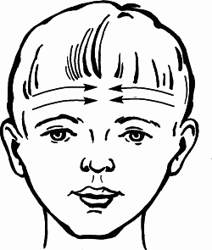

Описание: проводят поглаживания шеи сверху вниз.

Методические рекомендации:

Поглаживающие движения осуществляются двумя руками.

Необходимо, чтобы движения были легкими, максимально расслабляющие мышцы. Следить за ответной реакцией в других группах мышц. Массажные, движения выполняются 6–8 раз, 2–3 раза в день.

## *Массаж лба*

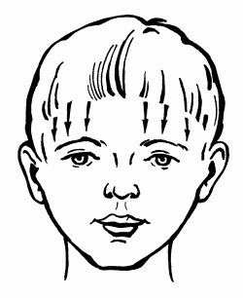

**Упражнение** № **2**

Цель: приведение мышц лба в состояние покоя.

Описание: легкое поглаживание лба от висков к центру.

Методические рекомендации.

Поглаживающие движения осуществляются указательными, средними и безымянными пальцами обеих рук. Движения выполняются 6–8 раз, 2–3 раза в день.

**Упражнение № 3**

Цель: обеспечение расслабления мышц лба.

Описание: легкое поглаживание от корней волос к линии бровей.

Методические рекомендации:

Поглаживающие движения выполняются указательными, средними и безымянными пальцами обеих рук. Движения выполняются 6–8 раз, 2–3 раза в день.

## *Массаж щек*

**Упражнение** № **4**

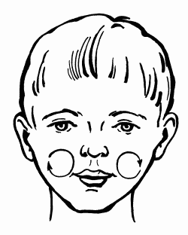

Цель: расслабление щечной мышцы.

Описание: проводят вращательное поглаживающее движение по поверхности щек.

Для достижения большего эффекта эти же движения можно осуществлять с внутренней стороны щек.

Методические рекомендации:

Массажные движения осуществляются указательными и средними пальцами обеих рук. С внутренней стороны щек массаж осуществляется при помощи зонда «Шарик», указательного пальца, шпателя. Все движения выполняются 6–8 раз, 2–3 раза в день. Вращательные движения по часовой стрелке.

**Упражнение** № **5**

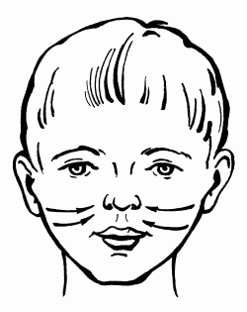

Цель: расслабление мышц, поднимающих угол рта.

Описание: легкое поглаживание щек от мочек ушей к крыльям носа.

Методические рекомендации.

Массажные движения осуществляются указательными и средними пальцами обеих рук. Движения повторяются 7—10 раз, 2–3 раза в день

**Упражнение** № **6**

Цель: расслабление щечной мышцы и мышц, поднимающих

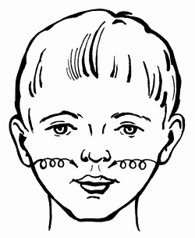

угол рта.

Описание: легкое растирание от мочек ушей к крыльям носа.

Методические рекомендации.

Растирающие движения осуществляются указательными и средними пальцами обеих рук. Движения должны быть очень осторожными, не вызывающие напряжения в других группах мышц. Массажные движения осуществляются 3–4 раза, 2–3 раза в день.

## *Массаж скуловой мышцы*

**Упражнение** № 7

Цель: расслабление скуловых мышц.

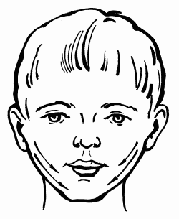

Описание: легкое поглаживание от мочек ушей к середине

подбородка.

Методические рекомендации.

Поглаживание осуществляется указательными и средними пальцами обеих рук. Движения должны быть очень легкими, выполняются 6–8 раз, 2–3 раза в день.

***Массаж губ***

**Упражнение № 8**

Цель: расслабление губ и круговой мышцы рта.

Описание: легкое поглаживание губ от углов рта к центру.

Методические рекомендации.

Поглаживание осуществляется указательными пальцами обеих рук. Движения выполняются 6—10 раз, 2–3 раза в день.

**Упражнение № 9**



Цель: расслабление губ.

 Описание: легкое описание губ от углов рта к центру.

Методические рекомендации.

Растирающие движения осуществляются указательными пальцами обеих рук. Растирающие движения не должны быть очень интенсивными. Движения выполняются 3–4 раза, 1 раз в день.

**Упражнение № 10**

Цель: максимальное расслабление круговой мышцы рта.

Описание: поглаживание круговой мышцы рта.

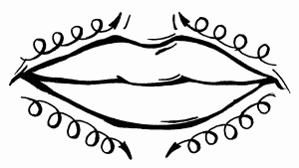

Методические рекомендации.

Поглаживающие движения осуществляются указательными пальцами обеих рук. Движения выполняются 6–8 раз, 2–3 раза в день.

***Массаж языка***

**Упражнение** № **11**

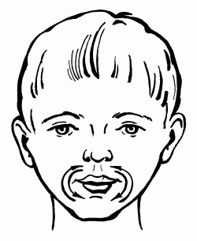

Цель: расслабление мышц языка.

Описание: легкое поглаживание языка от кончика языка к его

корню.

Методические рекомендации.

Поглаживающие движения осуществляются зондом «Шарик», указательным пальцем, шпателем. Массажные движения выполняются 6–8 раз 2–3 раза в день

**Упражнение № 12**

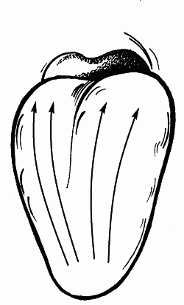

Цель: расслабление корня языка.

Описание: легкая вибрация двумя пальцами под углами

нижней челюсти.

Методические рекомендации.

Указательными пальцами обеих рук выполнять с нажимом вращательные движения в точках под углами нижней челюсти в течение 3–4 секунд 2–3 раза в день.

**Комплекс упражнений логопедического массажа при спастико-атактико-гиперкинетическом синдроме**

Массаж должен проводиться очень осторожно, логопед должен следить за ответной реакцией в других группах мышц. Если мышцы очень напряжены, особенно в руках, следует прекратить массаж, т. к. расслабляющий массаж лица будет неэффективен. Необходимо сначала расслабить руки.

Комплекс упражнений логопедического массажа проводится

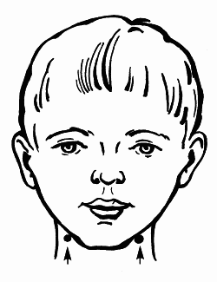

2–3 раза в день за час до еды и спустя 2,5 часа после еды.

Комната, где будет проводиться массаж, должна быть хорошо проветрена. Свет должен быть неярким. Специалисты в области массажа советуют быть хорошо проветрена. Свет должен быть неярким. Специалисты в области массажа советуют проводить массаж в сопровождении тихой классической музыки.

Перед проведением массажа ребенка необходимо посадить или уложить в удобную позу с учетом рефлекс запрещающей позиции.

## Массаж шеи

**Упражнение** № **1**

Цель: расслабление мышц шеи и плечевого пояса.

Описание: производят круговыми движениями поглаживания шеи сзади и с боков сверху вниз.

Методические рекомендации.

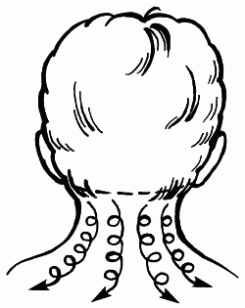

Поглаживающие движения осуществляются двумя руками.

Движения выполняются 6—10 раз, 2–3 раза в день. Массажные движения должны быть очень легкими.

**Упражнение** № **2**

Цель: расслабление передней части шеи (гортани) и корня языка.

Описание: производятся поглаживающие движения гортани сверху вниз.

Методические рекомендации.

Поглаживающие движения выполняют первыми фалангами пальцев. Массажные движения осуществляются 6—10 раз, 2–3 раза в день.

## Массаж лба

**Упражнение № 3**

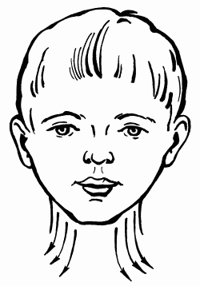

Цель: расслабление лобных мышц.

Описание: производят легкое прерывистое поглаживание лба

от висков к центру.

Методические рекомендации.

Массаж выполняется указательными, средними, безымянными пальцами обеих рук. Движения осуществляются 6—10 раз 2–3 раза в день.

**Упражнение** № **4**

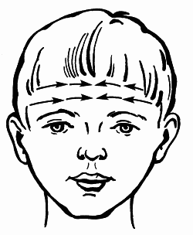

Цель: расслабление лобных мышц.

Описание: выполняется точечная вибрация мышц лба от

висков к центру лба.

Методические рекомендации.

Вибрация осуществляется подушечками указательных пальцев обеих рук или вибромассажером. Вибрация должна проводиться в едином быстром ритме. При появлении неприятных ощущений и быстрой сонливости массаж приостанавливается или совсем прекращается. Движения выполняются 3–4 раза, 2–3 раза в день.

**Упражнение № 5**

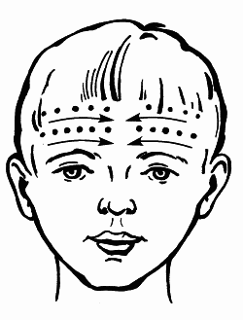

Цель: расслабление лобных мышц и мимической мускулатуры.

Описание: выполняется поглаживание лба от волосистой

части головы к линии бровей, через глаза по всему лицу к шее.

Методические рекомендации.

Поглаживающие движения осуществляются внутренней стороной ладони. Движения выполняются 8—10 раз, 2–3 раза в день. Поглаживающие движения должны быть очень легкими, успокаивающими.

## Массаж области глазниц

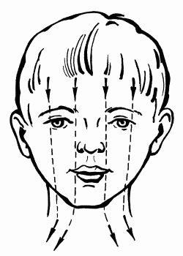

**Упражнение № 6**

Цель: расслабление мышц окружности глаз.

Описание: выполняется поглаживание круговой мышцы глаза.

Методические рекомендации.

Поглаживание осуществляется указательными, средними и безымянными пальцами обеих рук. Движения выполняются 4–6 раз, 2–3 раза в день. Движения должны быть очень осторожными, не вызывающими неприятных ощущений или повышение тонуса в других группах мышц.

## Массаж щек

**Упражнение № 7**

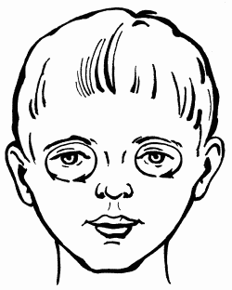

Цель: расслабление мышц, поднимающих угол рта, щечной

мышцы, мышц, поднимающих верхнюю губу.

Описание: выполняются вращательные поглаживающие

движения по поверхности щек.

Методические рекомендации.

Вращательные поглаживающие движения осуществляются указательными, средними и безымянными пальцами обеих рук. Движения выполняются 6—10 раз, 2–3 раза в день

## Точечный массаж щек

**Упражнение** № **8**

Цель: расслабление мышц лица и мышц мягкого неба.

Описание: осуществляется массаж одновременно в точках ИН-СЯН, СЯ-ГУАНЬ, ЭР-МЭНЬ.

Методические рекомендации.

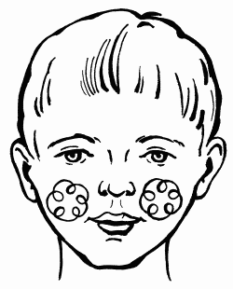

В зоне точки ИН-СЯН массаж производится большими

пальцами, в зоне точки СЯ-ГУАНЬ массаж производится

указательными пальцами, в зоне точки ЭР-МЭНЬ массаж

производится средними пальцами. Успокаивающее воздействие достигается плавными круговыми поглаживаниями точек, с постепенным переходом к стабильному растиранию точек и, затем – к непрерывному, без отрыва пальца, надавливанию, с изменяющимся усилием. Затем интенсивность воздействия уменьшается и прекращается. Вращения осуществляются по часовой стрелке. Длительность точечного массажа зависит от реакции ребенка на воздействие, но независимо от реакции массаж не должен продолжаться более 1 минуты (для взрослых более 3 минут) и 1 раза в день.

## Массаж скуловой мышцы

**Упражнение № 9**

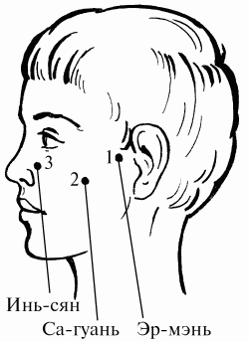

Цель: расслабление скуловых мышц и мышц, опускающих

нижнюю губу и угол рта.

Описание: легкое пощипывание скуловых мышц от мочек ушей

к середине подбородка.

Методические рекомендации.

Пощипывание осуществляется указательными, средними и безымянными пальцами. Массажные движения выполняются 6—10 раз, 2–3 раза в день. Движения должны быть очень легкими.

**Упражнение № 10**

Цель: расслабление скуловых мышц и мышц, опускающих нижнюю губу и угол рта.

Описание: точечная вибрация скуловых мышц от мочек ушей к середине подбородка.

Методические рекомендации.

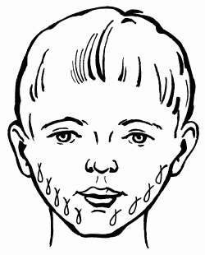

Точечная вибрация осуществляется подушечками указательных

пальцев или вибромассажером. Вибрация проводится в едином быстром ритме. Движения повторяются 3–4 раза, 1 раз в день.

**Комплекс упражнений логопедического массажа**

**при паретическом синдроме**

Комплекс упражнений логопедического массажа при паретическом синдроме проводится с целью укрепления мышц. Движения проводятся интенсивно, с нажимом. Применяются растирания, разминания, пощипывания.

## Массаж лба

**Упражнение № 1**

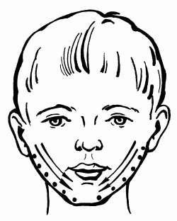

 Цель: укрепление и стимуляция лобных мышц.

Описание: поглаживание лба от середины к вискам.

Методические рекомендации.

Поглаживания осуществляются указательными, средними и безымянными пальцами обеих рук. Массажные движения выполняются 6–8 раз, 2–3 раза в день.

**Упражнение** № **2**

Цель: укрепление и стимуляция лобных мышц.

Описание: разминание лба от середины к вискам.

Методические рекомендации.

Разминания осуществляются вторыми фалангами указательных, средних и безымянных пальцев, сжатых в кулак. Разминающие движения выполняются 6–8 раз, 2 раза в день.

**Упражнение** № **3**

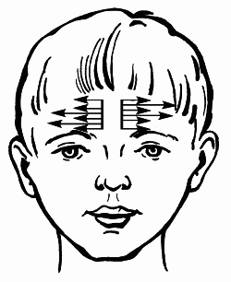

Цель: укрепление и стимуляция лобных мышц.

Описание: растирание лба от середины к вискам.

Методические рекомендации.

Растирания осуществляются первыми фалангами указательных, средних и безымянных пальцев. При растирании кожный покров лба должен натягиваться. Растирающие движения выполняются 4–6 раз, 2 раза в день.

**Упражнение** № **4**

Цель: укрепление и стимуляция лобных мышц.

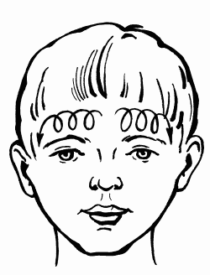

Описание: спиралевидные движения от середины лба к вискам.

Методические рекомендации.

Спиралевидные движения осуществляются подушечками указательных, средних и безымянных пальцев обеих рук 4–6 раз, 1 раз в день.

**Упражнение** № **5**

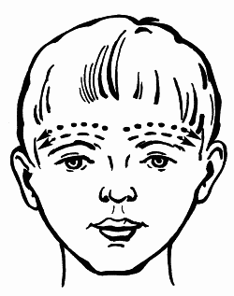

Цель: укрепление и стимуляция лобных мышц.

Описание: постукивание лба от середины к вискам.

Методические рекомендации.

Постукивания осуществляются подушечками пальцев обеих рук. Постукивающие движения выполняются 8—10 раз, 2–3 раза в день.

**Упражнение № 6**

Цель: укрепление и стимуляция лобных мышц.

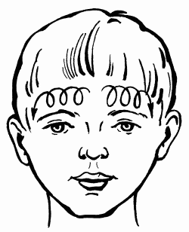

Описание: пощипывание лба от середины к вискам.

Методические рекомендации.

Пощипывания осуществляются указательными, средними и

большими пальцами обеих рук. Пощипывающие движения выполняются 4–6 раз, 2 раза в день.

**Упражнение № 7**

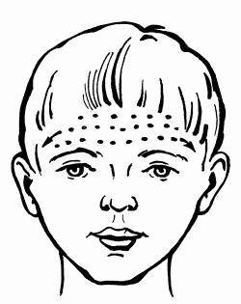

Цель: укрепление и стимуляция лобных мышц.

Описание: растирание лба от бровей к волосистой части головы.

Методические рекомендации.

Растирания осуществляются указательными, средними и безымянными пальцами обеих рук. Растирающие движения выполняются 4–6 раз, 2 раза в день.

## Массаж щек

**Упражнение № 8**

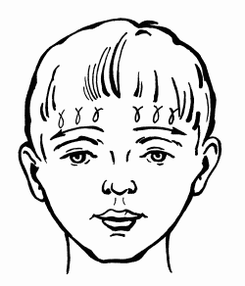

Цель: укрепление мышц щек.

Описание: проводится поглаживание, растирание, разминание

мышц щек.

Методические рекомендации.

Разминание и растирание щек проводится обеими руками в направлении от носа к щекам в течение 6–8 секунд, 2 раза в день.

**Упражнение** № **9**

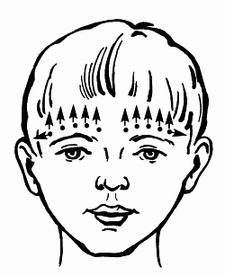

Цель: стимуляция мышц, поднимающих угол рта.

Описание: вращательные поглаживающие движения по

поверхности щек.

Методические рекомендации.

Вращательные поглаживающие движения осуществляются указательными, средними и безымянными пальцами обеих рук. Движения выполняются против часовой стрелки, 8—10 раз, 2–3 раза в день.

**Упражнение** № **10**

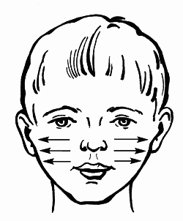

Цель: активизация мышц, поднимающих нижнюю челюсть.

Описание: спиралевидное растирание жевательной мышцы от

висков к углам челюсти.

Методические рекомендации.

Движения осуществляются подушечками указательных, средних и безымянных пальцев обеих рук. Движения выполняются по спирали 8—10 раз, 2–3 раза в день.

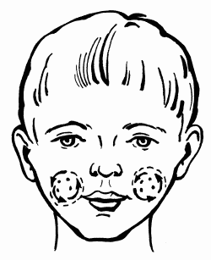

**Упражнение** № **11**

Цель: укрепление и активизация мышц, поднимающих угол рта

и верхнюю губу.

Описание: пощипывание щек.

Методические рекомендации.

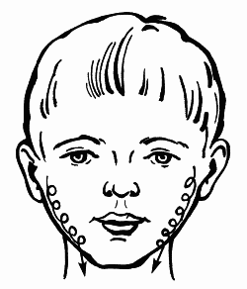

Пощипывающие движения осуществляются указательными,

средними и большими пальцами обеих рук. Пощипывания

выполняются по кругу 6–8 раз, 2–3 раза в день, против часовой

стрелки.

**Упражнение № 12. Точечный массаж, вариант** № **1.**

Цель: активизация и укрепление мышц, поднимающих верхнюю губу и угол рта. Активизация и укрепление мышц лица и мышц мягкого неба.

Описание: массаж производится одновременно в точках ИН-СЯН, СЯ-ГУАНЬ, ЭР-МЭНЬ.

Методические рекомендации.

Взоне точки ИН-СЯН массаж производится подушечкой

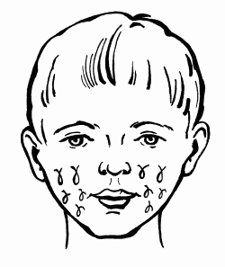

большого пальца, в зоне точки СЯ-ГУАНЬ – подушечкой

указательного пальца и в зоне точки ЭР-МЭНЬ – подушечкой

среднего пальца. Сначала производят поглаживания точек,

затем легкие пощипывания или легкие постукивания точек. Движения выполняются против часовой стрелки (рисунок № 45). Особенности ъ: пощипывания следует производить с силой, по степени терпения ребенка, поглаживания необходимо производить с ослабевающей силой.

**Упражнение № 13. Точечный массаж, вариант** № **2.**

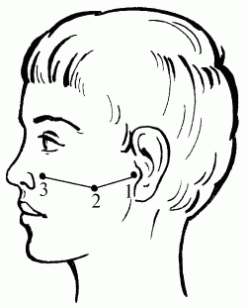

Цель: укрепление и активизация мышц, поднимающих

верхнюю губу, угол рта, мышц, поднимающих угол рта.

Укрепление и активизация большой скуловой мышцы,

щечной мышцы, подбородочной мышцы и мышц, опускающих нижнюю губу.

Описание: массируется отрезок по дуге нижней челюсти от точки ЦЗЯ-ЧЭ до точки ДИ-ЦАН. Далее от точки ДИ-ЦАН до точки А. Затем массируется отрезок от точки А до точки ЦЗЯ-ЧЭ. После этого отрезка массируется отрезок вдоль нижней челюсти от точки 24J до точки ЦЗЯ-ЧЭ. Затем проводится массаж отрезка от точки ЦЗЯ-ЧЭ до точки ТИН-ХУЭЙ.

Методические рекомендации.

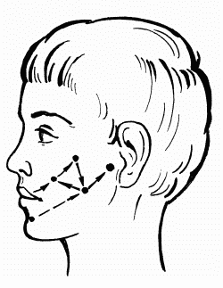

Все массажные движения осуществляются подушечкой

указательного пальца, способом поглаживания.

Осуществляется примерно десять прохождений по всем отрезкам. Поглаживания выполняются против часовой стрелки.

**Упражнение № 14. Точечный массаж, вариант № 3.**

Цель: укрепление и стимуляция мышц лица.

Описание: проводится поочередный массаж точек БАЙ-ХУЭЙ, ИНЬ-ЦЗЯО, ДУЙ-ДУАНЬ.

Методические рекомендации.

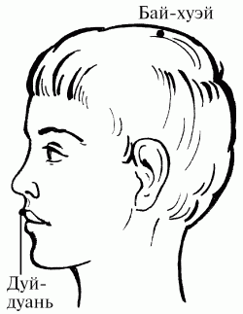

При массировании этих точек производятся

импульсивные резкие надавливания, но в то же время

поверхностные и кратковременные по 2–3 секунды,

с последующим отрывом пальца от точки на

1–2 секунды. Используются так же способы вращения, похлопывания, толкания пальцем и вибрации. Массаж выполняется подушечкой указательного пальца. Вращательные движения осуществляются против часовой стрелки. Массаж одной точки не должен превышать 4 секунд.

Логопед выбирает только один вариант точечного массажа, который наиболее эффективен в каждом конкретном случае.

Расположение мимических и жевательных мышц

**Мимические мышцы лица**

**(по В.П. Воробьеву и Р.Д. Синельникову).**

1 – черепной апоневроз: 2 – лобная мышца; 3 – часть области век круговой мышцы глаза; 4 – глазничная часть круговой мышцы глаза; 5 – медиальная связка век; 6 – латеральная сухожильная полоска; 7 – мышца гордецов; 8 – мышца, сморщивающая бровь; 9 – собственно носовая мышца; 10 – мышца, осаждающая перегородку носа; 11 – круговая мышца рта; 12– мышца, поднимающая верхнюю губу (средняя линия); мышца, поднимающая верхнюю губу и крыло носа (медиальная линия); малая скуловая мышца (латеральная линия); 13 – большая скуловая мышца; 14 – мышца, поднимающая угол рта; 15 – верхняя резцовая мышца; 16 – мышца, поднимающая нижнюю губу; 17 – мышца, опускающая угол рта; 18 – подбородочная мышца; 19 – щечная мышца; 20 – ушные мышцы.

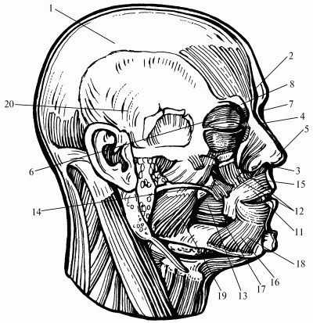

**Жевательные мышцы лица**

**(по В.П. Воробьеву и Р.Д. Синельникову).**

 1 – собственно жевательная мышца; 2 – височная мышца; 3 – щечная мышца.

**Конспекты индивидуальных логопедических занятий с детьми со стертой дизартрией**

**Конспект № 1**

**Тема:**

Развитие звукового анализа;

**Цель:**

1. Нормализация мышечного тонуса артикуляционного аппарата и мимической мускулатуры;

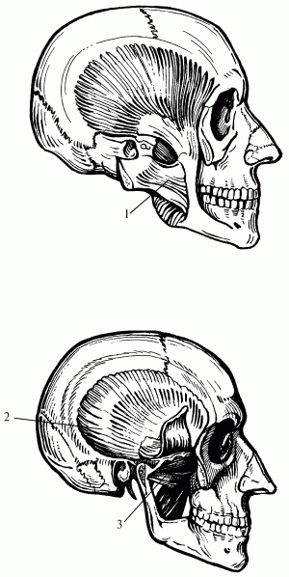

2. Нормализация моторики артикуляционного аппарата;

3. Развитие голоса;

4. Развитие слухового внимания;

5. Формирование звукового анализа;

6. Развитие мелкой моторики;

**Оборудование:**

Карточки-сигналы, звуковая горка, флажок, экран (ширма), лист плотной шершавой бумаги.

**Ход занятия**

1. Организационный момент.

2. Нормализация мышечного тонуса мимической мускулатуры и мускулатуры артикуляционного аппарата.

## Массаж лба

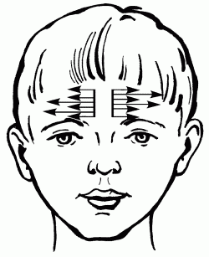

**Упражнение № 1**

Цель: укрепление и стимуляция лобных мышц;

Описание: поглаживание лба от середины к вискам.

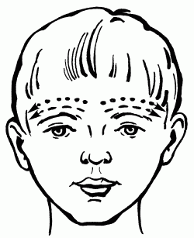

**Упражнение № 2**

Цель: укрепление и стимуляция лобных мышц;

Описание: разминание лба от середины к вискам.

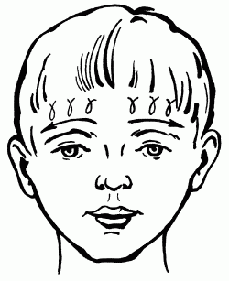

**Упражнение № 3**

Цель: укрепление и стимуляция лобных мышц;

Описание: растирание лба от середины к вискам.

**Упражнение № 4**

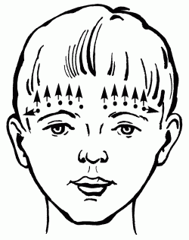

Цель: укрепление и стимуляция лобных мышц;

Описание: растирание лба от бровей к волосистой части головы.

**Упражнение № 5**

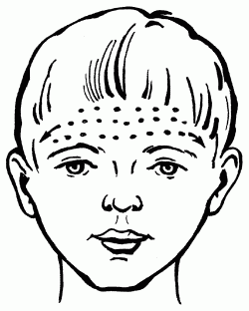

Цель: укрепление и стимуляция лобных мышц;

Описание: проводится массаж точек, находящихся над линией

бровей, от середины к периферии.

## Массаж щек

**Упражнение № 1**

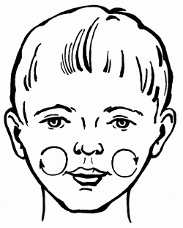

Цель: стимуляция мышц, поднимающих угол рта;

Описание: осуществляются вращательные поглаживающие

движения по поверхности щек.

**Упражнение № 2**

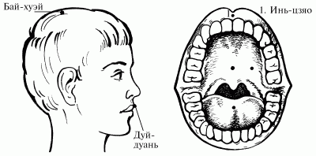

Цель: укрепление и стимуляция мышц лица и мышц мягкого неба;

Описание: проводится поочередный массаж точек: БАЙ-ХУЭЙ, ИНЬ-ЦЗЯО, ДУЙ-ДУАНЬ.

## Массаж скуловой мышцы

**Упражнение № 1**

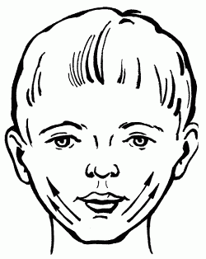

Цель: укрепление скуловой мышцы;

Описание: поглаживание скуловой мышцы от середины

подбородка к мочкам ушей.

**Упражнение № 2**

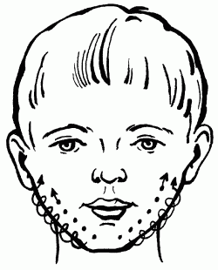

Цель: активизация мышц, опускающих нижнюю губу и угол рта;

Описание: проводятся спиралевидные движения от середины подбородка к мочкам.

**Упражнение № 3**

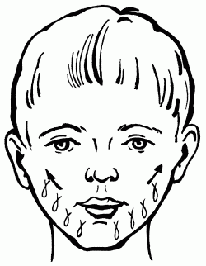

Цель: укрепление и активизация скуловых мышц и мышц,

опускающих нижнюю губу и угол рта;

Описание: пощипывание скуловой мышцы от середины

подбородка к мочкам ушей.

## Массаж губ

**Упражнение № 1**

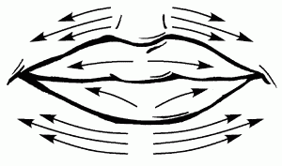

Цель: укрепление мышц губ;

Описание: поглаживание губ от середины к углам.

**Упражнение № 2**

Цель: укрепление мышц губ;



Описание: разминание губ от середины к углам.

**Упражнение № 3**

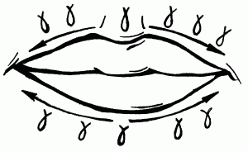

Цель: укрепление и активизация мышц губ;

Описание: пощипывание губ от середины к углам.

## Массаж языка

**Упражнение № 1**

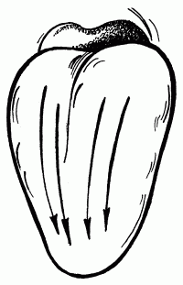

Цель: укрепление и активизация продольных мышц языка;

Описание: поглаживание продольных мышц языка от корня к кончику языка.

**Упражнение № 2**

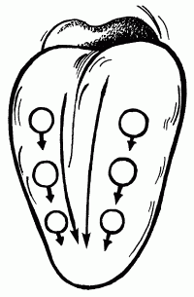

Цель: укрепление продольных и поперечных мышц языка;

Описание: ритмичное надавливание на язык от корня к кончику.

**Упражнение № 3**

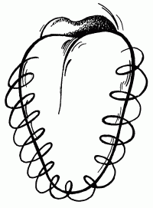

Цель: укрепление мышц языка и увеличение подвижности языка;

Описание: проводится обкладывание языка от корня к кончику

языка и по боковым краям языка.

**Упражнение № 4**

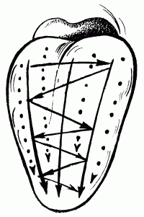

Цель: укрепление и стимуляция поперечных мышц языка;

Описание: поглаживание языка из стороны в сторону, в

направлении от корня к кончику языка

**Упражнение № 5**

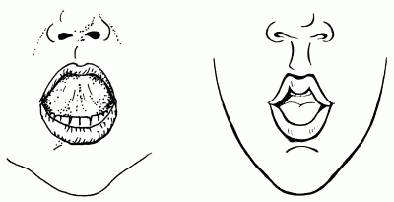

Цель: укрепление язычной мускулатуры;

Описание: разминание языка.

3. Нормализация моторики артикуляционного аппарата

Выполнение ребенком статических подготовительных упражнений (при выполнении ребенок удерживает артикуляционную позу 10–15 секунд). Упражнения: «Забор», «Окно», «Трубочка», «Мост», «Лопата» (упражнения выполняются перед зеркалом).

Поочередное выполнение артикуляционных упражнений с ориентировкой на карточки-сигналы (упражнения выполняются перед зеркалом).

**4. Развитие голоса**

Изолированное произнесение звука [а]:

Произнесение звука [а], изменяя силу голоса (громко, тихо);

Произнесение звука [а], изменяя тембр голоса (низким голосом, высоким голосом).

Произнесение звука [а] с различной длительностью – дидактическая игра «Горка». Ребенку предлагается вместе со звуком [а] покатиться на горке: при поднятии вверх – длительное произнесение звука [а], при спуске – короткое произнесение звука [а], задание выполняется с опорой на наглядность.

**5. Развитие слухового внимания**

Логопед хлопает в ладоши (за экраном) определенное количество раз, а ребенок произносит звук [а] столько раз, сколько раз хлопнул в ладоши логопед.

**6. Формирование звукового анализа – выделение первого ударного звука в составе слога.**

Логопед произносит слоги, в составе которых присутствует звук [а], ребенок должен поднять флажок, если услышит звук [а] в начале слога.

**7. Развитие мелкой моторики рук – пальцевая гимнастика.**

Логопед предлагает ребенку сконструировать лодку из бумаги. Логопед демонстрирует правильное выполнение задания, а ребенок затем ребенок выполняет задание без вмешательства логопеда (конструирование выполняется из плотной шершавой бумаги). Предварительно обучение проходило в группе.

**8. Итог занятия.**

Логопед спрашивает у ребенка, произношение какого звука они отрабатывали на занятии.

**Конспект № 2**

**Тема:**

Автоматизация звука [ж].

**Цель:**

1. Нормализация мышечного тонуса артикуляционного аппарата и мимической мускулатуры;

2. Нормализация моторики артикуляционного аппарата;

3. Закрепление правильного произношения звука [ж] (изолированном произношении и в слогах);

4. Развитие фонематического слуха;

5. Развитие мелкой моторики.

**Оборудование:**

Материал для развития мелкой моторики.

**Ход занятия**

1. Организационный момент

2. Нормализация мышечного тонуса мимической и артикуляционной мускулатуры

## Массаж лба

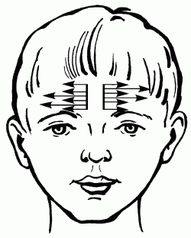

**Упражнение № 1**

Цель: укрепление и стимуляция лобных мышц;

Описание: поглаживание лба от середины к вискам.

**Упражнение № 2**

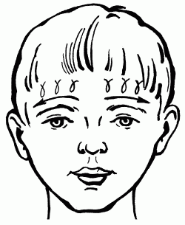

Цель: укрепление и стимуляция лобных мышц;

Описание: разминание лба от середины к вискам.

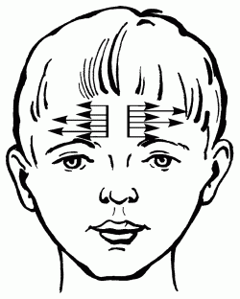

**Упражнение № 3**

Цель: укрепление и стимуляция лобных мышц;

Описание: растирание лба от середины к вискам.

**Упражнение № 4**

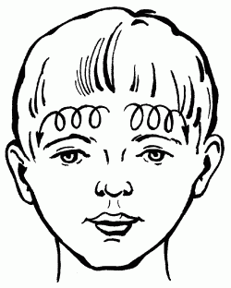

Цель: укрепление и стимуляция лобных мышц;

Описание: выполнение спиралевидных движений от середины

лба к вискам.

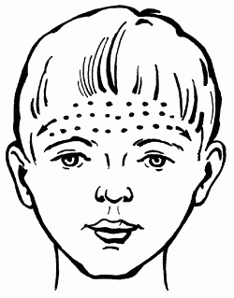

**Упражнение № 5**

Цель: укрепление и стимуляция лобных мышц;

Описание: постукивание лба от середины к вискам.

## 

## Массаж щек

**Упражнение № 1**

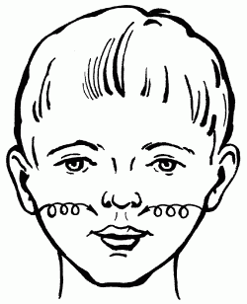

Цель: стимуляция мышц, поднимающих угол рта;

Описание: выполнение вращательных поглаживающих

движений по поверхности щек.

**Упражнение № 2**

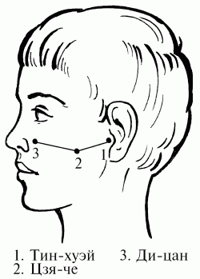

Цель: укрепление и активизация мышц лица и мышц мягкого

неба;

Описание: массируется отрезок по дуге нижней челюсти от

точки ДИ-ЦАН до точки А; затем, массируется отрезок от точки А до точки ЦЗЯ-ЧЭ. После этого отрезка массируется отрезок вдоль нижней челюсти от точки 24 J до точки ЦЗЯ-ЧЕ. Затем проводится массаж отрезка от точки ЦЗЯ-ЧЭ до точки ТИН-ХУЭЙ.

## Массаж скуловой мышцы

**Упражнение № 1**

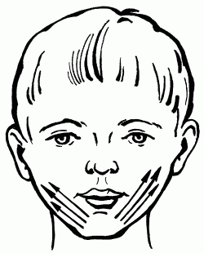

Цель: укрепление скуловой мышцы;

Описание: растирание скуловой мышцы от середины

подбородка к мочкам ушей.

**Упражнение № 2**

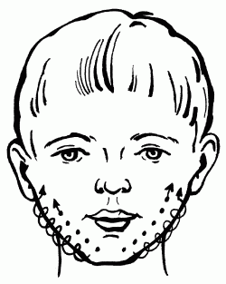

Цель: активизация мышц, опускающих нижнюю губу;

Описание: проводятся спиралевидные движения от середины подбородка к мочкам ушей.

**Упражнение № 3**

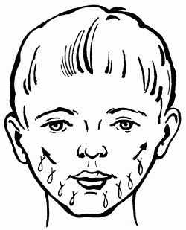

Цель: укрепление и активизация мышц, опускающих нижнюю

губу и угол рта;

Описание: пощипывание скуловой мышцы от середины подбородка к мочкам ушей.

3. Нормализация моторики артикуляционного аппарата

Изолированное выполнение артикуляционных упражнений. Упражнения: «Забор», «Окно», «Мост», «Лопата», «Лопата копает», «Вкусное варенье», «Фокус», «Теплый ветер», «Жук».

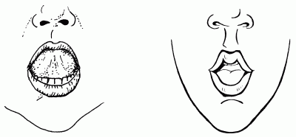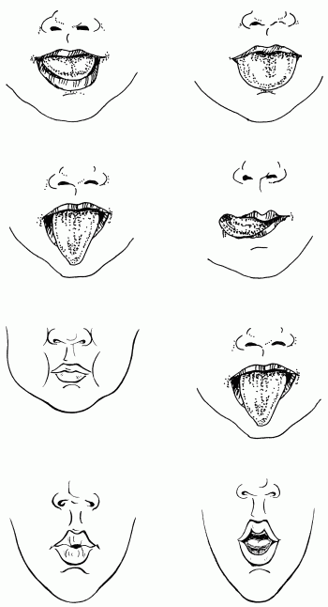

Поочередное выполнение артикуляционных упражнений перед зеркалом;

4. Автоматизация звука [ж] в слогах Ребенку предлагается воспроизвести слоги:

Жда-ждо – жду-жды

Ждо-жду-жда-жды

Жду-ждо-жды-жда

Ждо-жды-жду-жда

Жна-жно-жну-жны

Жно-жну-жны-жна

Жну-жны-жна-жно

Жны-жно-жну-жна

Джа-джо-джу-джи

Джо-джу-джи-джа

Джу-джи-джо-джа

Джи-джо-джу-джа

5. Развитие фонематического слуха Выделение слов на звук [ж] из скороговорок. Ребенку предлагается прослушать скороговорки и, если он услышит слово со звуком [ж], то он должен хлопнуть в ладоши.

Жук жужжит: «Жу-жу-жу!»

Я живу, не тужу,

Я на ветке сижу

И жужжу, жужжу, жужжу.

Жук упал, и встать не может,

Ждет он, кто ему поможет.

6. Развитие мелкой моторики

Ребенку предлагается выложить аппликацию «жук» (по контуру) с помощью зерен гречихи.

7. Итог занятия

Логопед спрашивает у ребенка, произношение какого звука отрабатывали на занятии.

**Дидактическая игра «В деревне».**

Описание игры: на большом листе изображен деревенский пейзаж, во дворе гуляют домашние животные со своими детенышами. Логопед предлагает ребенку помочь животным позвать своих детенышей (логопед дает образец выполнения задания).

– Мы позовем гусенка – Га-га-га.

– Мы позовем мышонка, позовем его тихо-тихо, чтобы не услышала кошка – Пи-пи-пи.

– Мы позовем теленка, мы будем звать его громко, он далеко ушел от коровы – Му-му-му.

 – Мы позовем котенка, мы будем звать его ласково – Мяу-мяу.

– А теперь громко-громко позовем щенка – Ав-ав-ав.

(Все фигурки на сюжетной картинке свободно перемещаются, и во время звукоподражательных упражнений фигурки детенышей перемещаются ребенком к их мамам).

5. Развитие слухового внимания – различение неречевых звуков.

Ребенку демонстрируются предметы и звуки, которые издают эти звуки (ложка в стакане, шуршание бумаги, губная гармошка, свисток, колокольчик). Затем предметы убираются за ширму, а ребенку раздаются карточки-сигналы, на которых изображены эти предметы. Логопед, за ширмой, издает звуки, а ребенок поднимает карточку-сигнал, на которой изображен предмет, издающий звук.

6. Развитие мелкой моторики – укрепление мышц рук.

Ребенок выполняет самомассаж кистей:

Растирание ладоней шестигранным карандашом с постепенным увеличением скорости (8—10 с);

Грецкий орех положить между ладонями и выполнять круговые движения по часовой стрелке (8 -10 с.);

7. Итог занятия – логопед спрашивает у ребенка, звуки каких предметов они сегодня различали на занятии.

**Заключение**

Рекомендуемый в данном пособии дифференцированный логопедический массаж, должен проводиться на каждом индивидуальном занятии, перед артикуляционной гимнастикой, и входит в первый подготовительный блок индивидуального занятия. Целью дифференцированного логопедического массажа при устранении стертой дизартрии является нормализация мышечного тонуса мимической и артикуляционной мускулатуры, создание положительных кинестезии в мышцах, которые до этого недостаточно активно участвовали в акте артикуляции звуков.

**В подготовительный блок** индивидуального занятия. Помимо логопедического массажа, должны быть включены еще артикуляционная гимнастика с функциональной нагрузкой, дыхательные и голосовые упражнения, пальцевая гимнастика.

**Основной блок** индивидуального занятия посвящается коррекции произносительной стороны, куда мы относим:

Уточнение артикуляционных укладов для постановки конкретного звука;

Слуховая дифференциация звука с оппозиционными фонемами;

Непосредственно постановка звука;

Автоматизация звука;

Дифференциация звука в произношении;

Отработка слов сложной слоговой структуры;

Практическое усвоение навыков просодического оформления речи.

В связи с тем, что индивидуальное занятие должно быть насыщено упражнениями из указанных направлений, мы рекомендуем логопедический массаж строго регламентировать в пределах 4–5 минут от индивидуального занятия, при условии, что длительность занятия составляет 15–20 минут. Рекомендуемый нами логопедический массаж проводится не сеансами, а в ходе логопедического занятия.

**Литература**

1. Блыскина И.В. Логопедический массаж. Методическое пособие. – СПб., 2004.

2. Новикова Е.В. Зондовый массаж: коррекция звукопроизношения: наглядное практическое пособие. – М., 2000.

***Ю.С. Кулик педагог-психолог***

ВЗАИМОДЕЙСТВИЕ ПЕДАГОГА-ПСИХОЛОГА С СЕМЬЕЙ, ВОСПИТЫВАЮЩЕЙ РЕБЕНКА С ЗАДЕРЖКОЙ

ПСИХИЧЕСКОГО РАЗВИТИЯ

*«... По большому счету, каждый из нас, после постановки ребенку диагноза, спрашивает себя и других: «Куда я попал? Кто я теперь? И, классическое: «Что делать?»…»*

*Рейнольд Нейборо*

В работе педагога- психолога особое значение имеет взаимодействие с семьей. Это обусловлено той важнейшей ролью, которую играет семья в процессе социализации ребенка с ЗПР. Именно семья является ближайшим социумом, определяющим, в конечном итоге, каким будет влияние на ребенка всех остальных социальных факторов. Поэтому работа педагога-психолога с семьей является обязательным компонентом его педагогической деятельности. Семья не всегда понимает своеобразие личности ребенка с ЗПР, неадекватно оценивая его возможности, завышая или занижая их. У некоторых родителей отмечается негативное отношение к рекомендуемым оздоровительно-воспитательным мерам воздействия, неверие в успех работы с ребенком. У одних родителей нет желания, у других – возможности заниматься с ребенком. Есть родители, которые хотят заниматься с ребенком, имеют условия для этого, но не знают конкретно, что могут и должны делать.

Семья, воспитывающая сложного ребенка, может существенно облегчить его положение, создать условия для успешной адаптации к окружающему миру, обеспечить ощущение эмоционального комфорта, а может - воздействовать разрушающе, оказывать негативное влияние на психику ребенка. Какую эмоциональную атмосферу воссоздаст семейное окружение, зависит от того, насколько родители смогут справиться с собственными, естественными в таких случаях, переживаниями горя, вины, страха, стыда, отвращения и бессильной ярости.

РЕКОМЕНДАЦИИ ДЛЯ РОДИТЕЛЕЙ

Развитие умения общения с детьми

1. Изменение поведения взрослого и его отношения к ребёнку:

– стройте взаимоотношения с ребёнком на взаимопонимании и доверии;

– контролируйте поведение ребёнка, не навязывая ему жёстких правил;

– избегайте, с одной стороны, чрезмерной мягкости, а с другой – завышенных требований к ребёнку;

– не давайте ребёнку категорических указаний, избегайте слов «нет» и «нельзя»;

– повторяйте свою просьбу одними и теми же словами много раз;

– для подкрепления устных инструкций используйте зрительную стимуляцию;

–помните, что чрезмерная болтливость, подвижность и недисциплинированность ребенка не являются умышленными;

– выслушайте то, что хочет сказать ребёнок;

– не настаивайте на том, чтобы ребёнок обязательно принёс извинения за поступок.

2. Изменение психологического микроклимата в семье:

– уделяйте ребёнку достаточно внимания;

– проводите досуг всей семьёй;

– не допускайте ссор в присутствии ребёнка.

3. Организация режима дня и места для занятий:

– установите твёрдый распорядок дня для ребёнка и всех членов семьи;

– снижайте влияние отвлекающих факторов во время выполнения ребёнком задания;

– избегайте по возможности больших скоплений людей;

–помните, что переутомление способствует снижению самоконтроля и нарастанию гиперактивности.

4. Специальная поведенческая программа:

– не прибегайте к физическому наказанию! Если есть необходимость прибегнуть к наказанию, то целесообразно использовать сидение в определённом месте после совершения поступка;

–чаще хвалите ребёнка. Порог чувствительности к отрицательным стимулам очень низок, поэтому дети с ЗПР не воспринимают выговоров и наказаний, однако чувствительны к поощрениям;

– постепенно расширяйте обязанности, предварительно обсудив их с ребёнком;

– не разрешайте откладывать выполнение задания на другое время;

– не давайте ребёнку поручений, не соответствующих его уровню развития, возрасту и способностям;

– помогайте ребёнку приступить к выполнению задания, так как это самый трудный этап;

– не давайте одновременно несколько указаний. Задание, которое даётся аномальному ребёнку, не должно иметь сложной инструкции и состоять из нескольких звеньев.

**Помните**, что для ребёнка с ЗПР наиболее действенными будут средства убеждения «через тело»:

– лишение удовольствия, лакомства, привилегий;

– запрет на приятную деятельность, прогулки и т.д.;

– приём «выключенного времени» (досрочное отправление в постель).

**Помните**, что вслед за наказанием необходимо позитивное эмоциональное подкрепление, знаки «принятия». В коррекции поведения ребёнка большую роль играет методика «позитивной модели», заключающаяся в постоянном поощрении желательного поведения ребёнка и игнорировании нежелательного.

**Помните**, что у ребенка с ЗПР невозможно добиться исчезновения гиперактивности, импульсивности и невнимательности за несколько месяцев и даже за несколько лет, та как это – патология, требующая своевременной диагностики и комплексной коррекции. Признаки гиперактивности исчезают по мере взросления, а импульсивность и дефицит внимания могут сохраняться и во взрослой жизни.

Но всё-таки, по нашему мнению, родительская любовь и профессионализм специалистов помогут ребёнку справиться с любыми трудностями.

Поведение в процессе общения с детьми

**Помните**, нужно дать понять вашему ребёнку, что вы его принимаете таким, какой он есть. Старайтесь употреблять такие выражения: «Ты самый любимый», «Мы любим, понимаем, надеемся на тебя», «Я тебя люблю любого», «Какое счастье, что ты у нас есть».

**Помните**, что каждое ваше слово, мимика, жесты, интонация, громкость голоса несут ребёнку сообщение о его самоценности. Стремитесь создать у вашего ребёнка высокую самооценку, подкрепляя это словами: «Я радуюсь твоим успехам», «Ты очень многое можешь».

**Помните**, что родители, которые говорят одно, а делают другое, со временем испытывают на себе неуважение со стороны детей.

**Помните**, прежде чем начать общаться с вашим ребёнком, нужно занять такое положение, чтобы видеть его глаза. В большинстве случаев вам придется садиться на корточки.

**Помните**, что высказывать своё отношение к поведению ребёнка нужно без лишних объяснений и нравоучений. Выберите правильное, своевременное обращение к нему, например: «Саша, Сашенька, сын, сынок…».

**Помните**, что необходимо проявлять полную заинтересованностьк ребёнку в процессе общения. Подчеркивайте это кивком, восклицаниями. Слушая его, не отвлекайтесь. Сконцентрируйте на нём всё внимание. Предоставляйте ему время для высказывания, не торопите его и не подчеркивайте своим внешним видом, что это уже вам неинтересно.

**Помните**, что многие из тех установок, которые они получают от вас, в дальнейшем определяет их поведение. Не говорите своему ребёнку того, чего бы вы ему на самом  деле не желали.

**Помните**, что в общении с детьми следует использовать разнообразные речевые формулы (прощания, приветствия, благодарности). Не забывайте утром приветствовать ребёнка, а вечером пожелать ему «спокойной ночи». Произносите эти слова с улыбкой, доброжелательным тоном и сопровождайте их тактильным прикосновением. Обязательно, хоть за маленькую услугу, оказанную ребёнком, не забывайте поблагодарить его.

**Помните**, нужно адекватно реагировать на проступки детей:

– спросите ребенка о том, что произошло, попытайтесь вникнуть в его переживания, выяснить, что явилось побудительным мотивом для его действий, и понять его;

–  не сравнивайте ребёнка с другими детьми, например: «Сынок, посмотри, какой Миша молодец».

**Помните**, чтобы правильно организовать взаимоотношения детьми в процессе общения, необходимо преодолевать:

– барьер занятости (вы постоянно заняты работой, домашними делами);

– барьер взрослости (вы не чувствуете переживания ребёнка, не понимаете его потребности);

– барьер «воспитательных традиций» (вы не учитываете изменившиеся ситуации воспитания и уровень развития ребёнка, пытаясь продублировать педагогические воздействия собственных родителей);

– барьер «дидактизма» (вы постоянно пытаетесь поучать детей).

**Совершенствуйте** коммуникативные умения ваших детей:

– если ребёнок забывает говорить речевые этикетные формулы (приветствия, прощания, благодарности), то напомните ему об этом, например: «Сынок, поздоровайся с тётей» и т.д.;

– для развития умения устанавливать контакт с собеседником предложите детям игровую ситуацию;

– для развития умения понимать настроение и чувства другого предложите ребёнку понаблюдать за кем-либо из родственников, например: «Посмотри внимательно на маму. Как ты думаешь, какое у неё настроение? (Грустное.) Давай придумаем, как её можно развеселить»;

–   для развития у детей чувства эмпатии используйте сюжеты сказок. Попытайтесь узнать у детей: «Что хорошего в сказке? Есть ли хорошие герои? Назови. Есть ли плохие? Кто они? А почему они плохие? Что хорошего может произойти со сказочными героями?»

Старайтесь читать и всегда обсуждать сказки, опираясь на такие вопросы:

- Кто из героев больше всего понравился? На кого хочется быть похожим? На кого из друзей похож персонаж? Кого бы ты хотел похвалить в этой сказке? Кто самый добрый? Почему?

Предложите детям самим сочинить сказку:

а) «сказка по-новому» – за основу берётся старая сказка, но детям предлагается наделить героев противоположными качествами (лиса становится послушной; заяц хитрым…);

б) «салат из сказок» – соединяются несколько сказок в одну (Кощей встречает зайчика и отправляется в избушку к Бабе Яге, где Иванушка играется с яблочками). Вариантов переплетений может быть множество, главное – не забывать о первых героях;

в) «сказка – калька» – главные герои сказки остаются, но попадают в другие обстоятельства – фантастические, невероятные («лиса и заяц обитают на летающей тарелке; Золушка живёт в девятиэтажном доме» и т.д.);

г) «продолжи сказку, придумай ей конец» (если бы петух не выгнал лису из избушки; если бы Иван-Царевич не победил Кощея; если бы Алёнушка не смогла спасти своего братца и т.п.).

Предложенные нами практические рекомендации были ориентированы на

– снижение симбиотической зависимости ребенка с ЗПР от матери с целью нормализации отношений с другими членами семьи;

– включение членов семьи в психолого-педагогический процесс.

Таким образом, разработанные практические рекомендации направленные на формирование конструктивных отношений в системе «родители – ребенок с ЗПР» позитивно изменяют характер взаимодействия ребенка в семейном коллективе. Значимыми являются и такие данные:

 – коррекция недостатков родительского отношения позволила установить теплый эмоциональный фон взаимодействия с ребенком, наметить конструктивные модели родительского поведения;

– сплочение родительской группы, вследствие осознания общности проблем детей и стремления к их разрешению, оказало существенное влияние на гармонизацию сфер внутрисемейных отношений и отношений между семьей и внешним окружением.

